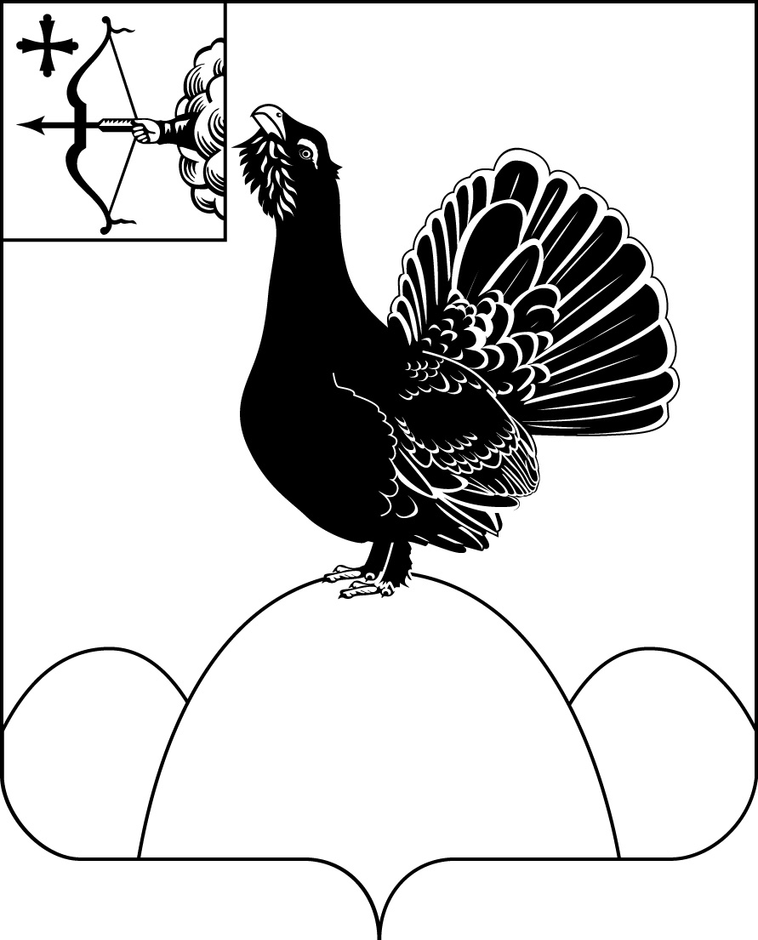

**НАГОРСКАЯ РАЙОННАЯ ДУМА КИРОВСКОЙ ОБЛАСТИ**

**РЕШЕНИЕ**

от____________ №_______

п. Нагорск

**Об установлении размера стоимости движимого имущества,**

**подлежащего учету в реестре муниципального имущества**

**Нагорского района**

В соответствии с частью 5 статьи 51 Федерального закона от 06.10.2003 № 131-ФЗ «Об общих принципах организации местного самоуправления в Российской Федерации», пунктом 2 Порядка ведения органами местного самоуправления реестров муниципального имущества, утвержденного приказом Министерства финансов Российской Федерации от 10.10.2023 № 163н, руководствуясь Уставом муниципального образования Нагорский муниципальный район Кировской области, Нагорская районная Дума **РЕШИЛА:**

1. Установить, что включению в реестр муниципального имущества Нагоского района подлежит находящееся в собственности муниципального образования движимое имущество, стоимость которого превышает 150 000 рублей (Сто пятьдесят тысяч рублей 00 коп).

2. Решение вступает в силу с момента опубликования.

Председатель

Нагорской районной Думы Л.А. Леушина

Глава Нагорского района В.Е. Булычев

ПОДГОТОВЛЕНО

Главный специалист отдела по имуществу

и земельным ресурсам Н.В. Сысолятина

СОГЛАСОВАНО

Заместитель главы администрации по

экономике и муниципальной собственности О.В. Двоеглазова

Разослать: Отдел по имуществу и земельным ресурсам, правовой отдел, прокуратура.

Подлежит опубликованию в Сборнике муниципальных актов органов местного самоуправления муниципального образования Нагорский муниципальный район Кировской области

Подлежит опубликованию на официальном сайте муниципального образования Нагорский муниципальный район Кировской области.

Правовая антикоррупционная экспертиза проведена:

предварительная

заключительная